|  |  |
| --- | --- |
|  | **Технологично училище „Електронни системи“ към Технически университет – София** |

**КУРСОВ ПРОЕКТ**

по

**„Системи за управление на Бази Данни”**

**Задача:**

Да се изгради база от данни за конструктивна документация с помощта на инструментариум за релационни бази данни по усмотрение на ученика, която да позволява въвеждане и да съдържа следната информация:

А/ Данни за артикула и класификация: *Означение артикул, Наименование, Група, Подгрупа*

Б/ Данни за чертожната документация – обхващат до два чертежа към артикул: *Чертеж 1 No, Чертеж 1 формат, Файл чертеж 1, ...*

В/ Данни за изготвилите документацията: *Разработил/Проверил/Технолог/Нормоконтрол/Утвърдил, Дати*

Г/ Данни за изменения на документация: *Номер на модификацията, Описание, Предложил, Дата*

1. Базата от данни да позволява търсене на артикул и документ по критериите *означение, наименование, група, подгрупа, чертеж No, Разработил*.
2. Да е предвидена възможност за *отпечатване на пълните данни за конкретен артикул*, както и на резултатите за *от справка (търсене)*.

**Проекта цели:**

* Получаване на основни понятия и познания, необходими за дефиниране на изискванията и внедряване на съвременна информационна система;
* Познания в областта на широкоизползвани в съвременното машиностроене приложения – както за архитектурата, така и за потребителският им интерфейс.

**Схема на базата данни**

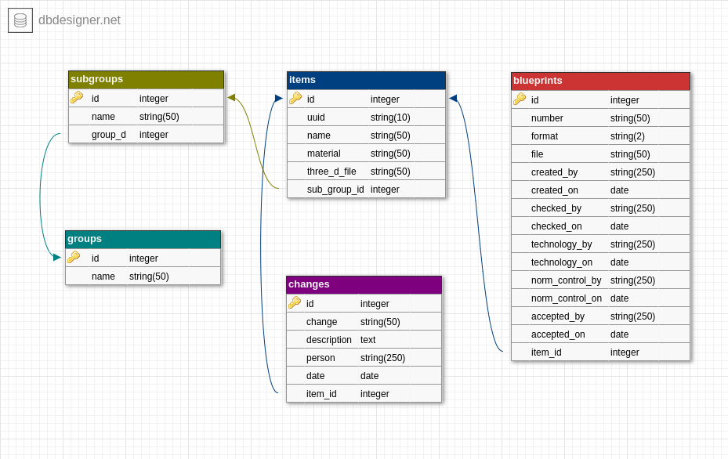

**Таблицата с артикули(“items”)**

* id - идентификационния номер на записа в таблицата (auto increment)
* uuid - уникалното означението на артикула
* name - наименованието на артикула
* material - материал, от който е изработен артикула
* three_d_file - три-измерен файл на артикула
* sub_group_id - идентификационния номер на подгрупата на предмета

**Таблицата с групите(“groups”)**

* id - идентификационния номер на записа в таблицата (auto increment)
* name - наименованието на групата

**Таблицата с подгрупите(“sub_groups”)**

* id - идентификационния номер на записа в таблицата (auto increment)
* name - наименованието на групата
* group_id - идентификационния номер на групата

**Таблицата с промените(“changes”)**

* id - идентификационния номер на записа в таблицата (auto increment)
* change - наименованието на промяната
* description - описание на промяната
* person - лицето извършило промяната
* date - датата на промяната
* item_id - идентификационния номер на артикула

**Таблицата с чертежите(“blueprints”)**

* id - идентификационния номер на записа в таблицата (auto increment)
* number - номер на проект
* format - формат на проект
* file - файл на проект
* created_by - лицето създало проекта
* created_on - датата на създаване на проекта
* checked_by - лицето проверило проекта
* checked_on - датата на проверка на проекта
* technology_by - лицето направило технологията на проекта
* technology_on - датата на създаването на технологията на проекта
* norm_control_by - лицето извършило нормативния конторл на проекта
* norm_control_on - датата на извършване на нормативния контрол на проекта
* accepted_by - лицето приело проекта
* accepted_on - датата на приемане на проекта
* item_id - идентификационния номер на артикула

Чертежите се намират в отделна таблица, за да не се дублират полетата в таблицата на артикула.

Артикулът има само ид-то на подгрупата, защото не е нужно ид-то на групата тъй като може да се достигне до него чрез подгрупата тъй като всяка подгрупа принадлежи на някоя от групите.

Проект Github - <https://github.com/veselin-angelov/subd-project>